Распознавание ушиба сердца при сочетанной травме груди
О В КОЧЕРГАЕВ
Diagnosis of heart contusion in patients with concomitant chest trauma
OV KOCHERGAEV
С тмчрскии Bot hho медииинс кии инстигут
Проведено комплексное исследование эффективности разных методов выявления ушиба сердца у пострадавших с
сочетанной травмой груди Освещены критерии диагностики ушиба сердца методами электрокардиографии, инте-
гральной реографии тела, ультразвукового исследования, определения содержания сердечных ферментов Сравни-
тельный анализ показал, что ни один из современных методов не обладает 100% информативностью Только
комплексное применение их позволяет максимально объективизировать диагноз ушиба сердца Указанный подход
позволил уменьшить число диагностических ошибок v пострадавших с сочетанной травмой груди на 18% и повысить
эффективность лечения
The efficacy of different methods of heart contusion diagnosis in patients with concomitant chest trauma was studied
Criteria of heart contusion diagnosis by electrocardiography, integral body rheography, ultrasonic diagnosis, heart enzymes
analysis were covered Comparative analysis revealed that there was no modern method with 100% diagnostic value
Only complex use of these methods permits to make objective diagnosis of heart contusion This approach allowed to
decrease diagnostic mistakes rate in patients with concomitant chest trauma by 18%

Вопросы клинической диагностики и лечения
ушиба сердца остаются предметом дискуссии Час-
тота закрытой травмы сердца варьирует от 5 до 75%
[7, 21 22], по материалам судебно-медицинских
вскрытий - от 14 до 54% [8, 20, 26] Причиной тако-
го разброса данных являются не только разные диаг-
ностические возможности используемых методов
исследования, но и неоднородность обследуемых
групп пострадавших В связи с этим нами проведено
исследование, целью которого яви гюсь определение
эффективности различных методов диагностики
ушиба сердца в однородных группах пациентов
Исследование выполнялось в клинике военно-
полевой хирургии Военно-медицинской академии
(Санкт-Петербург) с 1996 по 1999 г Проведен срав-
нительный анализ эффективности разных методов
диагностики ушиба сердца у пострадавших с соче-
танной травмой груди электрокардиографии, инте-
гральной реографии тела, УЗИ, энзимодиагностики
Пациенты с ушибом сердца (106 человек) составили
36,3% общего числа пострадавших с сочетанной трав-
мой груди Ушиб сердца на догоспитальном этапе был
диагностирован только у 3 (2,8%) пострадавших,
главным образом на основании механизма травмы —
прямой сильный удар в область сердца При поступ-
лении в стационар это повреждение было определе-
но у 36 (33,9%) пострадавших, после клинического
обследования - у 94 (88,6%) У 65 пациентов ушиб
сердца подтвержден результатами судебно-медицин-
ского исследования В 12 (11,4%) наблюдениях он
был обнаружен во время аутопсии
Травма груди, осложненная ушибом сердца, со-
четалась с черепно-мозговой травмой у 49 (46,2%)
пострадавших, с травмой живота у 41 (38,6%), с трав-
мой таза и конечностей у 16 (15,2%) Из внутригруд-
ных повреждении травму сердца маскировали мно-
жественные переломы ребер у 81 (76,4%) пострадав-
шего, гемо- и пневмоторакс у 77 (72,6%), ушиб лег-
кого у 32 (30,1 %) Объем кровопотери до 1 л отмечен
у 59,4%, до 1,5л-у 27,3%, свыше 1,5л-у4,7% по-
страдавших Травматический шок I и II степени вы-
явлен у 39,6%, III степени — у 25,5%, IV степени - у
8,4% пациентов Для обьективнои оценки тяжести
травмы и сопоставимости обследуемых групп ис-
пользовали шкалу ВПХ [5 6J Тяжесть травмы по
шкале ВПХ-П составила 15,7± 1,4 балла, тяжесть со-
стояния по шкале ВПХ-СП — 31,2±1,8 балла
Причиной повреждений сердца чаще всего явля-
лись дорожно-транспортные происшествия (58,1 %),
падение с высоты (26,7%), у 15,2% пострадавших
имел место другой механизм травмы (производствен-
ная, избиение и пр )
При тяжелой сочетанной травме на фоне угнете-
ния дыхания и кровообращения, особенно у паци-
ентов в бессознательном состоянии, установить точ-
ный характер и ведущие признаки повреждения серд-
ца только на основании данных клинического обсле-
дования довольно сложно (1,2, 10]
25

На первый план выступают общие симптомы
шока и массивной кровопотери, выраженность ко-
торых зависит от характера повреждений груди и от
травмы других органов. В большинстве наблюдений
дыхательные и сердечно-сосудистые расстройства
преобладают в клинической картине травматических
повреждений.
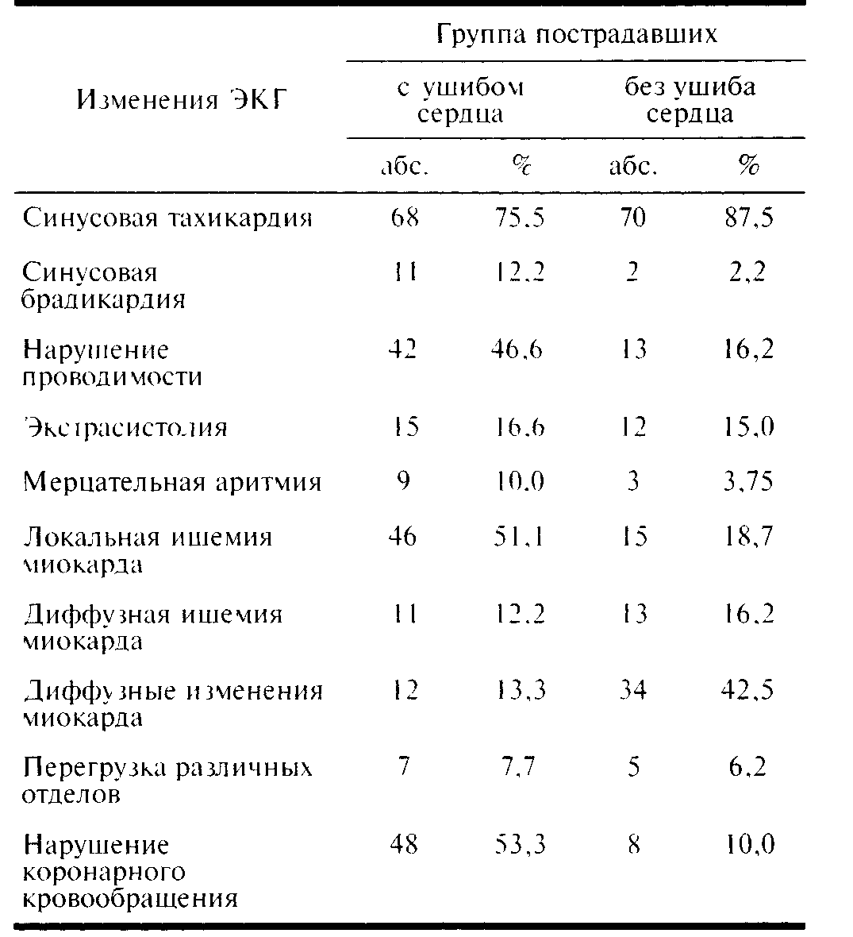
Таблица 1. Характер нарушений на ЭКГ
Признаки контузии миокарда достаточно ха-
рактерны. При осмотре кожные покровы у постра-
давшего бледные или цианотичные и влажные. В
клинической картине отчетливо преобладают сер-
дечно-сосудистые расстройства. Чаще всего имеет-
ся тахикардия до 120—140 в минуту с разнообраз-
ными нарушениями ритма. Систолическое АД, не-
смотря на адекватное восполнение кровопотери и
назначение кардиотропных средств, у большинст-
ва пострадавших не поднимается выше 80—90 мм
рт. ст. ЦВД остается в пределах нормы или несколь-
ко повышено. В это время определяются характер-
ные для ушиба сердца физикальные проявления. У
всех пострадавших при аускультации выявляются
глухие сердечные тоны, у 61 % — систолический шум
на верхушке, который исчезает только на 7—10-е
сутки. Более чем у половины пациентов отличают-
ся шум трения перикарда и увеличение поперечного
размера сердца.
Наряду с клиническими проявлениями важное
значение в диагностике ушиба сердца имеют данные
электрокардиографии, интегральной реографии
тела, УЗИ и энзимодиагностики [3, 7, 15, 18].
Основным методом диагностики ушиба сердца
по-прежнему является электрокардиография [4, 11,
14]. Для определения специфичности обнаруживае-
мых нарушений проведен сравнительный анализ
ЭКГ в 2 группах пострадавших: с ушибом сердца (90
человек) и без ушиба сердца (80). Тяжесть поврежде-
ний по шкале ВПХ-П составила 8,61 ±2,12 балла (по-
вреждение тяжелое), тяжесть состояния - 28,3±3,9
балла (состояние тяжелое и крайне тяжелое).
Нормальная ЭКГ была зарегистрирована только
у 7 (8,7%) пострадавших без ушиба сердца. Измене-
ния ЭКГ наблюдались в обеих группах, хотя частота
отдельных нарушений при ушибе сердца была суще-
ственно выше (табл. 1).
Таким образом, появившиеся после травмы на
ЭКГ изменения в виде тахикардии, смещения сег-
мента 5У выше или ниже изолинии, формирования
двухфазного или отрицательного зубца Т, нарушения
внутрипредсердной и внутрижелудочковой проводи-
мости, различные расстройства ритма (что обычно
служит основанием для постановки диагноза ушиба
сердца) нельзя назвать строго специфичными, и у
части пострадавших они могут отсутствовать или яв-
ляются результатом воздействия других факторов.
Поэтому при диагностике ушиба сердца данные ЭКГ
следует оценивать в совокупности с результатами
других исследований.
26
Для изучения роли ушиба сердца в генезе рас-
стройств кровообращения при травме груди и опре-
деления диагностического значения мониторинга в
распознавании этого повреждения у 86 пострадавших
проведена комплексная оценка центральной гемо-
динамики в 1, 3 и 5-е сутки после травмы методом
тетраполярной реографии [2, 3, 7]. Пострадавших
разделили на 2 группы: 1-я с тяжелой сочетанной
травмой без торакального компонента (42 пациен-
та); 2-я - с тяжелой сочетанной травмой, осложнен-
ной ушибом сердца (44). Общая тяжесть всех повре-
ждений по шкале ВПХ-П составила в среднем
10,92+2,14 балла (повреждения тяжелые), тяжесть
состояния пострадавших при поступлении в клини-
ку по шкале ВПХ-СП - 32,8±4,2 балла (состояние
тяжелое и крайне тяжелое).
При исследовании центральной гемодинамики в
1-е сутки после травмы достоверных различий меж-
ду показателями сердечного и ударного индексов (СИ
и УИ) у пострадавших с ушибом и без ушиба сердца
не выявлено (табл. 2).
Значимыми были изменения систолического АД.
Во 2-й группе оказались ниже на 9,6 (/К0,05). Ми-
нутный объем сердца в определенной степени под-
держивался за счет тахикардии (ЧСС в 1-й группе
97±22 в минуту, во 2-й — 111120 в минуту). Поэтому
разница в СИ между группами была статистически
недостоверной: 1-я группа - 2,6±0,2 л/мин/м², 2-я -
2,3±0,2 л/мин/м² (/>>0,05).
Минутная и разовая производительность сердца
в группах была снижена примерно в одинаковой сте-
ХИРУРГИЯ, 9, 2000
пени. Вероятно, причиной этого явилась адекват-
ность проводившегося лечения на фоне временной
эффективности механизмов срочной компенсации у
пострадавших с ушибом сердца.
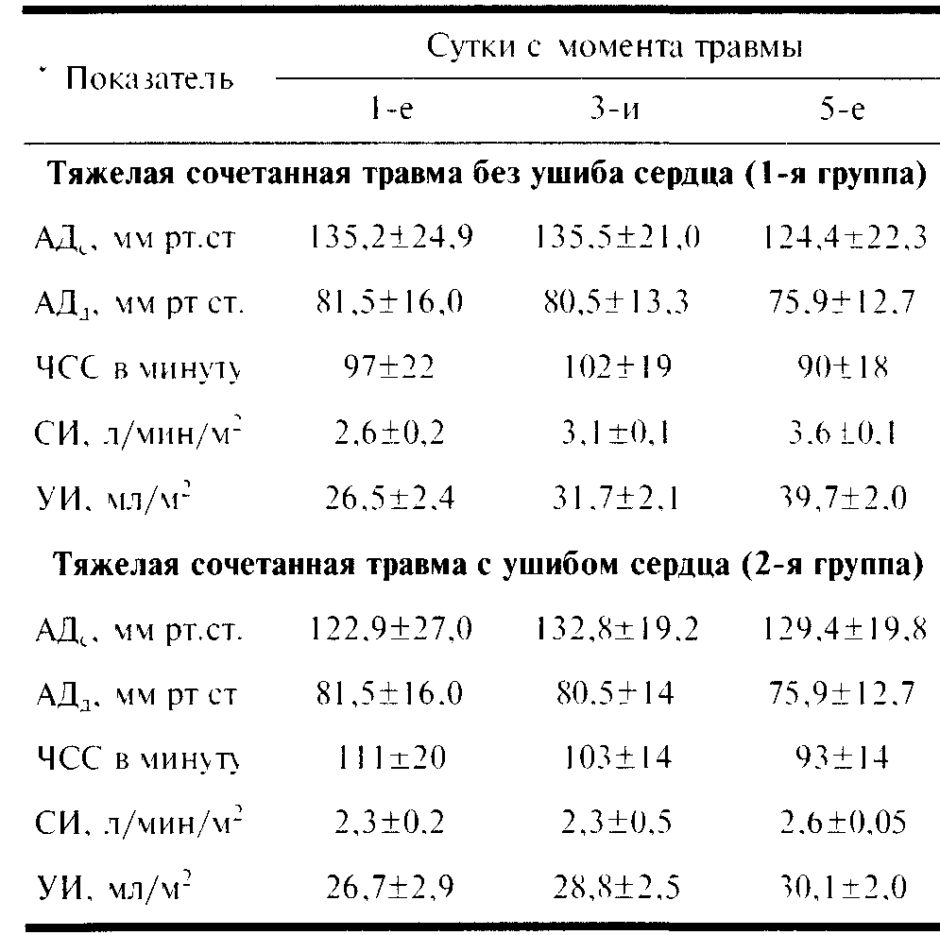
Таблииа 2. Показатели центральной гемодинамики
у пострадавших с тяжелой сочетанной травмой
В последующие сутки уровень АД выравнивался
в обеих группах. Начиная с 3-х суток у пострадавших
с тяжелой сочетанной травмой, сопровождавшейся
ушибом сердца, отмечалось достоверно (/КО,05)
меньшее значение показателя минутной производи-
тельности сердца - СИ по сравнению с пострадав-
шими без ушиба сердца, несмотря на проводимое
лечение: 1-я группа 3,1 ±0,1 л/мин/м², 2-я группа —
2,3+0,5 л/мин/м². На 5-е сутки наблюдалось улучше-
ние параметров гемодинамики. АД, ЧСС прибли-
жались к нормальным значениям. В то же время ра-
зовая производительность сердца (УИ) у пострадав-
ших с ушибом сердца становилась хуже, чем у по-
страдавших без ушиба сердца (30,1 ±2,0 мл/м²).
Согласно результатам проведенного исследова-
ния, диагностическая ценность показателей цен-
тральной гемодинамики, определяемых методом
ИРГТ по МИ. Тищенко, в 1-е сутки после травмы
для выявления ушиба сердца невысока. Вместе с тем
определение показателей центральной гемодина-
мики данным методом имеет важное значение для
оценки степени выраженности синдрома гиподина-
мии кровообращения при ушибе сердца в ранних
периодах травматической болезни. Из результатов
следует, что нарушения гемодинамики при закры-
той травме сердца не являются строго специфичны-
ми, хотя и характеризуются большей тяжестью.
Наиболее перспективны для диагностики повре-
ждений сердца методы, позволяющие визуализиро-
вать камеры сердца и оценивать динамику сердеч-
ного выброса [16, 23]. К таким методам относится
эхокардиография. В последние годы двухмерную эхо-
кардиографию (2-D ECHO — two-dimensional echo-
cardiography) стали часто применять для выявления
ушиба сердца [24, 25].
Мы провели 2-D ECHO у 179 пострадавших с за-
крытой травмой груди. Ушиб сердца среди них был
выявлен у 72 (44,1 %). Исследования проводили на ста-
ционарном сканере "Acuson-128XP". Результаты 2-D
ECHO у 72 пострадавших с ушибом сердца: дилатация
правого желудочка обнаружена у 12 больных, разрыв
клапанов — у 3, аневризма желудочков — у 6, аневризма
синуса Вальсальвы — у 3, гипертрофия желудочков — у
21, гипертрофия перегородки — у 8, тромбы в желудоч-
ках — у 3, сегментарные нарушения движения стенок
— у 25, пневмоперикард — у 1, интрамиокардиальная
гематома — у 5, кровоизлияние в перикард — у 6.
Сканирование осуществляли через переднюю
грудную стенку. У пострадавших с закрытой травмой
груди трансторакальная эхокардиография (ТТЭхоКГ)
позволяет визуализировать сердечные структуры и
оценивать функцию желудочков. Все пострадавшие
были разделены на 3 группы: с-положительными ре-
зультатами, с отрицательными результатами и с со-
мнительными результатами исследования.
В группу с положительными результатами вклю-
чен 61 (35,4%) пострадавший, у которого диагноз не
вызывал сомнения. В этой группе сразу начинали
проводить целенаправленную интенсивную кардио-
тропную терапию в отделении реанимации.
Группу с отрицательным результатом составили
92 (53,4%) пострадавших, у которых повреждение
сердечных структур и нарушение функции сердца
были исключены при первом исследовании. Если
повреждения других областей тела не требовали ин-
тенсивной терапии, эти пациенты получали лечение
в хирургическом отделении.
При сомнительных данных (19 пациентов —
11,2%) у пострадавших с тяжелыми повреждениями
груди и нестабильной гемодинамикой осуществля-
ли 24-мониторинг Сканирование проводили каждые
4 ч, определяя динамику изменений в миокарде. Не-
обходимость мониторинга подтверждают результаты
исследования: в большинстве наблюдений (11) при-
менение этого метода позволило обнаружить изме-
нения сердечной деятельности. Следует отметить, что
у 5 (2,7%) пациентов с тяжелой травмой груди и не-
стабильной гемодинамикой при ТТЭхоКГ не заре-
гистрированы повреждения сердца.
Для сравнения результатов исследования у 50 по-
страдавших с ушибом сердца, подтвержденным при
электрокардиографии, была выполнена 2-D ECHO.
При ТТЭхоКГ у 30 (60%) из них каких-либо измене-
ний структур сердца и его функции не выявлено.
У 20 (40%) пациентов данные электрокардиогра-
фии и ТТЭхоКГ совпали и подтвердили диагноз уши-
ба сердца.
27

Результаты проведенного исследования показа-
ли, что при поступлении пострадавших данные элек-
трокардиографии недостаточно коррелируют с эхо-
кардиографическими изменениями. Это объясняет-
ся двумя*причинами. Во-первых, неудовлетворитель-
ные условия проведения ТТЭхоКГ вследствие повре-
ждения костного каркаса груди, гемо- и пневмото-
ракса затрудняют диагностику ушиба миокарда. Во-
вторых, протяженность повреждения миокарда
обычно невелика, поврежденный участок чаще все-
го локализуется в правом желудочке, межжелудочко-
вой перегородке и недоступен для обнаружения ме-
тодом стандартной 12-канальной электрокардиогра-
фии.
Следует отметить, что пароксизмальная тахикар-
дия и острая ишемия миокарда в последующем чаще
возникали у тех пострадавших, у которых диагноз
ушиба сердца был подтвержден при ТТЭхоКГ, — у 12
(60%) из 20 обследованных и только у 4 (13,7%) по-
страдавших с нормальными эхокардиографически-
ми показателями. Полученные данные свидетельст-
вуют о важной роли ТТЭхоКГ в диагностике ушиба
сердца.
Для определения чувствительности этого мето-
да диагностики проведено клинико-танатологиче-
ское исследование. Основу его составили результа-
ты ТТЭхоКГ и секционные данные. Сопоставлены
результаты 34 судебно-медицинских вскрытий, при
которых ушиб сердца был идентифицирован. При
ТТЭхоКГ ушиб сердца был диагностирован только
у 25 пострадавших. Таким образом, чувствительность
ТТЭхоКГ составила 73,5%. Проведенное исследова-
ние подтверждает данные о том, что сердце не мо-
жет быть достоверно изучено методом ТТЭхоКГ в
13-30% всех наблюдений закрытой травмы груди [9,
16, 21]. По этой причине ТТЭхоКГ можно причис-
лить к достаточно информативным, но не абсолют-
но достоверным методам диагностики повреждений
сердца.
Исследование уровня креатинфосфокиназы (КФК)
проведено у 120 пострадавших с сочетанной травмой.
Сочетанная травма груди, осложненная ушибом
сердца, была у 46, без торакального компонента со-
четанная травма головы — у 24, живота — у 28, таза и
конечностей — у 22. Общая тяжесть всех повреждений
по шкале ВПХ-П составила в среднем 9,51 ± 1,92 бал-
ла (повреждения тяжелые), тяжесть состояния по-
страдавших при поступлении в клинику по шкале
ВПХ-СП — 29,3+3,8 балла (состояние тяжелое и
крайне тяжелое).
В качестве критерия диагностики нами избран
предложенный K.Keller и C.Shathey [17], T.Fabian и
соавт. [12] тест, в основе которого лежит определе-
ние уровня миокардиальной фракции (MB) КФК по
отношению к общей КФК (МВ=КФК/КФК). Ушиб
сердца подтверждало повышение уровня фермента
более 5% (табл. 3).
Наиболее выраженное повышение уровня фер-
ментов отмечалось в 1 -е сутки после травмы у постра-
давших с ушибом сердца (6,2±0,21, 8,3+0,78%) и с
сочетанной травмой таза и конечностей (6,4±0,53,
6,5+0,41%). У пострадавших с травмой головы и жи-
вота показатели статистически достоверно не увели-
чивались (соответственно 3,2+0,29, 4,2+0,71% и
3,1±0,13, 3,8±0,05%; /?>0,05). К 3-м суткам уровень
фермента снижался в группах пострадавших с уши-
бом сердца (6,3±0,66%) и травмой головы и живота
(соответственно 2,07±0,35 и 3,12±0,29%), но оставал-
ся высоким в группе пострадавших с травмой таза и
конечностей (6,7±0,42%). К 4-м суткам в целом со-
держание фермента нормализовалось у пострадав-
ших первых 3 групп: в 1-й оно снизилось до 4,1±
0,12%, во 2-й - до 2,1±0,38%, в 3-й - до 2,7±0,21%.
В 4-й группе уровень фермента оставался повышен-
ным до 5,2±0,23%.
Наиболее выраженное повышение уровня фер-
мента определялось в 1-е сутки после травмы у по-
страдавших 1-й и 4-й групп, что объясняется нали-
чием миокардиальной ферментации КФК в сердеч-
ной мышце (56%) и поперечнополосатой мускулату-
ре конечностей (3%) [12, 26]. Примечательно, что
исследования, проведенные в ранние сроки после
травмы, позволяют выявить преимущественно сер-
дечную фракцию фермента (СФ). Вместе с тем по-
вреждение значительного мышечного массива ко-
нечностей также сопровождается повышением уров-
ня фермента. Чем раньше выполнено исследование,
тем достовернее результаты.

Таблица 3. Уровень МВ=КФК/КФК при сочетанной травме, %
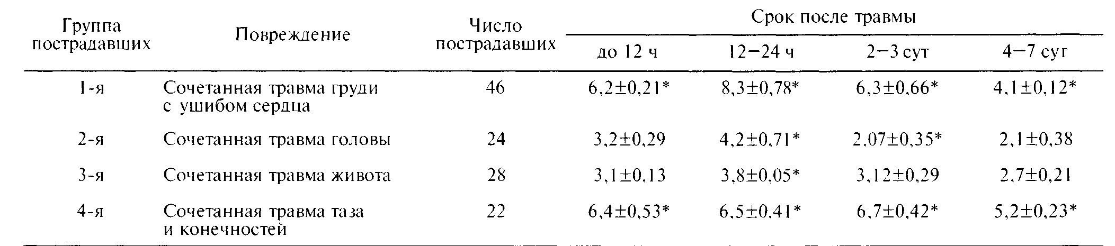
Примечание * - статистически достоверные различия с нормой (/КО,001).
28

Содержание СФ исследовано у 62 пострадавших
с ушибом сердца, установленным на основании дан-
ных ЭКГ. Выделены две группы пациентов: с измене-
нием на ЭКГ и повышенным уровнем СФ (28) и с из-
менениями на ЭКГ и нормальным уровнем СФ (34).
У большинства пострадавших (54,8%) изменения
на ЭКГ не сопровождались повышением уровня СФ,
и только в 45,2% наблюдений выявлена корреляция
изменений ЭКГ и уровня СФ. Полученные резуль-
таты указывают на то, что ни электрокардиография,
ни определение уровня СФ не являются специфич-
ными методами диагностики ушиба сердца.
Было проведено сопоставление результатов иссле-
дования ферментов с данными морфологического ана-
лиза у 28 пострадавших с сочетанной травмой груди и
уровнем МВ=КФК/КФК6,7±0,7%. Морфологическое
подтверждение диагноза ушиба сердца имело место у
11 (39,2%) пациентов. У остальных 17 пострадавших с
повышенным уровнем фермента морфологических
признаков ушиба сердца при секционном исследова-
нии выявлено не было. Следовательно, метод опреде-
ления уровня МВ=КФК/КФК не является специфич-
ным для диагностики ушиба сердца.
ЛИТЕРАТУРА
I. БисенковЛ.Н., Тынянкин Н.А., Сайд X.А. Воен-мед журн 1991; 8:
24-27.
/2. J Бисенков Л.Н. Хирургия минно-взрывных ранении. Сл-Петер-
^{W} бург: Logos 1993.
/3.\ Бисенков Л. Н. Неотложная хирургия груди. Ст-Петербург: Log-
^{W} os 1995.
- Бисенков Л.И. Избранные лекции по грудной хирургии. Ст-Пе-
тербург: Logos 1997.
- Гу.маненко Е. К., Бояринцев В. В., Ващенков В. В., Супрун Т. Ю. Вес г н
хир 1997; 156: 2: 55-56.
- Гу.маненко Е.К., Бояринцев В. В., Супрун Т.Ю. Весгн хир 1997; 156:
4: 22-26.
7 Гу.маненко £.А., Гаврилин С.В., Бояринцев В.В., Кузьмин А.Я. Вести
хир 1998; 157:4: 53-56.
\$\ Сапожникова М.А. Морфология закрытой травмы груди и жи-
^ вота. М: Медицина 1988.
- 4ttenhoferC., Vuilliomenet A., Richter M.et al. Heart contusions patho-
logical findings and clinical course. Schwei/ Med Wschr 1992. 122:
43- 1593 1599.
- Biffl W.L., Moore F.A., Moore E.E. el al. Cardiac enzymes are irrele-
vant m the patient with suspected myocardial contusion. Am J Surg
1994; 168: 6' 523-527.
II. Christen^en \f.A., Slitton K.R. Myocardial contusion: new concepts
m diagnosis and management. Am J Crit Care 1993; 2: 1: 28—34.
- Fabian T.C., Cicala R.S., Hurley M.A. el al. Myocardial contusion in
blunt trauma, clinical characteristics, means of diagnosis, and impli-
cation for patients management. J Trauma 1991; 31: 5: 653—659.
- Fildes J.J., Betlej T.M., Manglano R. et al. Limiting cardiac evalua-
tion in patients with suspected myocardial contusion. Am J Surg 1995;
61: 9: 832-835.
14. Gunnar W.P., Martin M., Smith R.F. et al. The utilitv of cardiac eval-
uation in the hemodynamically stable patient with suspected myo-
cardial contusion. Am J Surg 1991; 57: 6: 373 -377.
Таким образом, метод определения уровня МВ=
КФК/КФК должен использоваться в комплексной
диагностике ушиба сердца.
Проведенное исследование подтвердило положе-
ние о полиморфизме клинических и функциональ-
ных признаков ушиба сердца [13, 19, 26]. Для его ди-
агностики при тяжелой сочетанной травме груди оп-
тимальным является системный подход, основанный
на многофакторной оценке наиболее информатив-
ных диагностических признаков.
Основу его составляет мониторинг, включающий
серийную запись ЭКГ, измерение УИ и СИ. При по-
явлении признаков ушиба сердца необходимо опре-
деление уровня МВ=КФК/КФК в первые сутки по-
сле травмы: его повышение более чем на 5% подтвер-
ждает диагноз ушиба сердца. Эхокардиография по-
зволяет выявить морфологические и функциональ-
ные изменения в сердце.
Внедрение такой диагностической триады позво-
лило нам у пострадавших с сочетанной травмой гру-
ди снизить число диагностических ошибок при уши-
бе сердца на 18% и повысить эффективность лече-
ния.
- Henderson V.J., Smith R., Fry W.R. el al. Cardiac injuries: analysis of
an unselected series of 251 cases. J Trauma 1994; 36: 3: 341-348.
- Kara/is D.G., Victor M.F., Davis G.A. et al. The role of echocardio-
graphy in blunt chest trauma: a transthoracic and transesophageal
echocardiographic study. J Trauma 1994; 36: 1: 53-58.
- Keller K.D., Shathey C.H. Creatine phosphokinase-MB assa> in pa-
tients with suspected myocardial contusion: diagnostic test or test of
diagnosis. J Trauma 1988; 28: 1: 58-63.
- Krasna M.J., Flanchbaum L. Blunt cardiac trauma: clinical mani-
fistaions and management. Semin Thorac Cardivasc Surg 1992; 4: 3:
195-202.
- McCarthy M.C., Pavlina P.M., Evans O.K. etal. The value of SPECT-
thallium scanning in screening for myocardial contusion. Cardiovasc
Intervent Radiol 1991; 14: 4: 238-240.
- Miller F.A., Sewerd J.B., Gersh B.J. et al. Two-dimensional echocar-
diographic findings in cardiac trauma. Am J Cardiol 1982; 50: 5: 1022 -
1027.
2 1 Orliaguiet G., Jacquens Y., Riou B. el al. Combined severe myocardial
and pulmonary contusion: early diagnosis with transesophageal
echocardiography and management with high-frequency jet ventila-
tion: case report. J Trauma 1993; 34: 3: 455-457.
- Paonc R.F., Peacock J.B., Smith D.L. Diagnosis of myocardial contu-
sion. South Med J 1993; 86: 8: 867-870.
- Rothlin M.A., Naf R., Amgwerd M. et al. Ultrasound in blunt abdomi-
nal and thoracic trauma. J Trauma 1993; 34: 4: 449-488.
- Schick E.C. Nonpenetrating cardiac trauma. Cardiol Clin 1995; 3: 2:
241-247.
- Sousa R.C., Garcia-Fernandez M.A., Moreno M. et al. Value of transe-
sophageal echocardiographv in the assessment of blunt chest trauma:
correlation with electrocardiogram, heart enzymes, and transthorac-
ic echocardiogram. Rev Port Cardiol 1994; 13: 11: 833-843.
- Webb W.R., Besson A. In Thoracic Surgery: Surgical Management of
chest Injuries. Mosby Year Book 1991; 7.

